Отчет к индивидуальному заданию “Симуляция динамических систем”.

Выполнил: студент группы 2.6 Шевченко Роман.

В симуляции воспроизведена упрощённая система хищник-жертва.
Описание:
Хищники и жертвы передвигаются хаотично. Скорость хищников всегда больше, чем скорость жертв, а их изначальное количество – меньше.
Как только хищник приближается на определенное расстояние к жертве(hunting_radius), начинается охота, имеющая определенный шанс успеха(success_hunt_rate).
Хищники обладают двумя дополнительными показателями, один из которых отмеряет время, которое хищник провел без пищи, а другой обозначает шанс хищника умереть от голода(чем дольше хищник не питался - тем больше шанс его гибели).
Если охота прошла успешно, жертва погибает, а оба показателя, отвечающие за голод хищника, обнуляются.
Ниже разобрано несколько запусков симуляции, приведены их результаты, а в репозитории находятся видео с этими запусками.
Цвет отметки обозначает статус объекта:
Зеленый – живая жертва
Красный – живой хищник
Черный – мертвая жертва
Бордовый – мертвый хищник

Стандартные параметры:
Размер поля: 1000 х 1000;
Скорость жертвы: 1;
Скорость хищника: 2;
Время, за которое увеличивается шанс хищника умереть от голода: 15;
Коэффициент шанса хищника умереть от голода: +0.002;
Длина симуляции: 200;

Тест 1
Кол-во хищников – 15;
Кол-во жертв – 35;
Шанс успешной охоты – 60%;
Радиус охоты – 70;
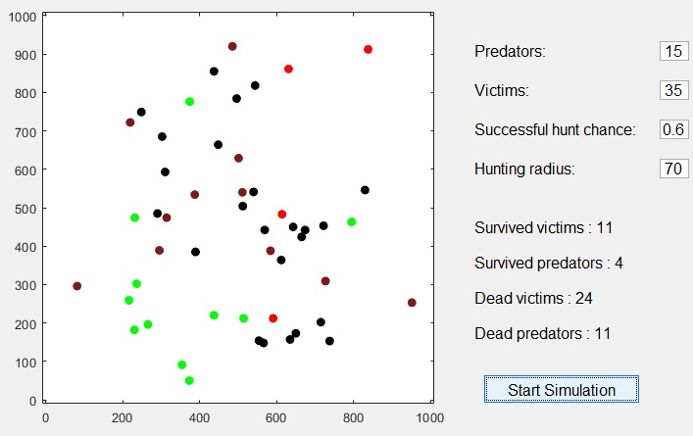

После нескольких тестов результат получался следующим: выживало несколько хищников и довольно большое кол-во жертв. Учитывая взаимное расположение всех выживших животных, можно предположить что при более длительной симуляции все хищники бы умерли от голода, в то время как некоторые жертвы остались бы живы.

Тест 2
Теперь попробую пропорционально увеличить кол-во хищников и уменьшить радиус охоты.
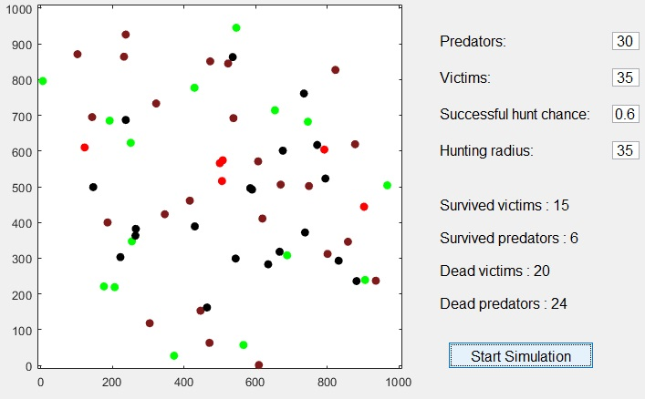
В результате нескольких запусков результаты получались примерно теми же, с лишь тем отличием, что выживало большее кол-во хищников. Но итоговые результаты скорее всего были бы такими же как в 1 тесте.

Тест 3
Теперь попробую выяснить, сколько хищников понадобится для истребления всех жертв(все условия кроме кол-ва хищников возьму из 1 теста).

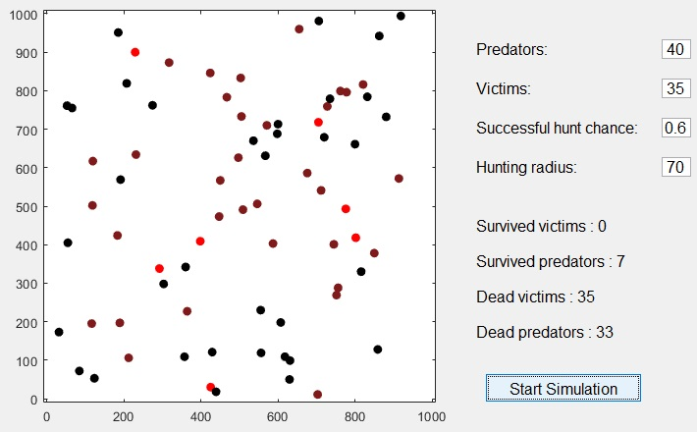
На 8 попытке с 40 хищниками нужный результат был достигнут. Скорее всего, это сработает и с меньшим числом хищников, но с гораздо меньшим шансом.

Все видео находятся в репозитории.

